Βραδινό με την Κοινο_Τοπία

Δευτέρα 15 Ιουλίου 2024

Στη ‘‘Μπηνιάτα’’

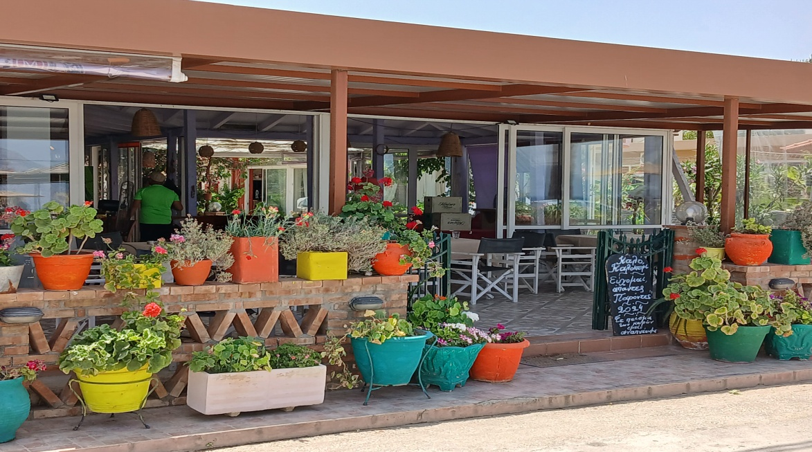

Με την ολοκλήρωση μιας ακόμα περιόδου
(2023-24) με πολλές δραστηριότητες
η Εταιρεία Κοινωνικής Δράσης και Πολιτισμού
ΚΟΙΝΟ_ΤΟΠΙΑ www.koinotopia.gr
σας περιμένει τη Δευτέρα 15 Ιουλίου στις 8.30μμ
για μια βραδιά μετά φαγητού και ποτού
στο κατάστημα εστίασης ‘‘Η Μπηνιάτα’’
οδός Ποσειδώνος 11, στην παραλία του Ρίου
απολαμβάνοντας τη δύση στις 8.47μμ

Για πληροφορίες – κρατήσεις προσκλήσεων απευθυνθείτε
εγκαίρως στη γραμματεία της Κοινο_Τοπίας
Δευτέρα, Τρίτη, Τετάρτη 11-2μμ
και Πέμπτη, Παρασκευή 7-9μμ, 2610.622250
τις υπόλοιπες ώρες στο 2610.277171
και στο info@koinotopia.gr

